等比與碎形～謝爾賓斯基三角形Sierpinski Triangle 學習單
班級：_________ 座號：_________ 姓名：_________________

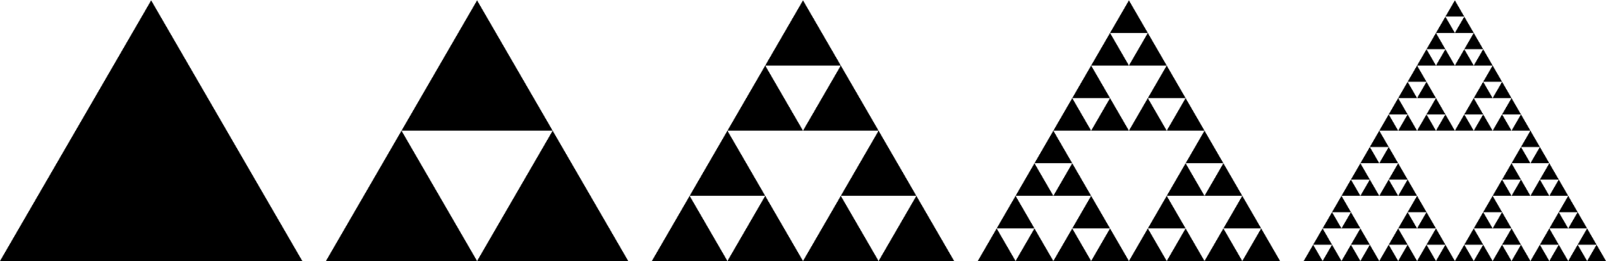
圖1
圖2
圖3
圖4
圖5

- 請觀察上圖1至5，由左至右觀察下列謝爾賓斯基三角形的個數變化。
圖1：________________________，圖2：________________________ ，
圖3：________________________ ，圖4：________________________ ，
圖5：________________________ 。

- 試畫出圖6，並推導出謝爾賓斯基三角形的個數的一般項：________________________。

- 請觀察上圖1至5，由左至右觀察下列謝爾賓斯基三角形的面積變化。假設圖1面積是1：
圖1：________________________，圖2：________________________ ，
圖3：________________________ ，圖4：________________________ ，
圖5：________________________ ，請推導出面積的一般項：________________________。

- 請觀察上圖1至5，由左至右觀察下列謝爾賓斯基三角形的周長變化。假設圖1邊長是1：
圖1：________________________，圖2：________________________ ，
圖3：________________________ ，圖4：________________________ ，
圖5：________________________ ，請推導出周長的一般項：________________________。

- 觀察你的立體卡片，回答下列問題：
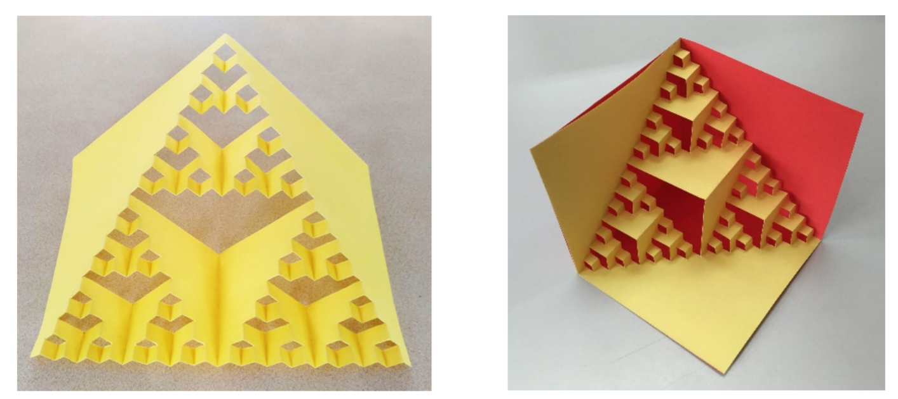

(1)謝爾賓斯基立體卡片一層需剪 刀，兩層需剪 刀，
三層需剪 刀，請推導出n層的一般項：________________________。

(2) 謝爾賓斯基立體卡片一層需剪 公分，兩層需剪 公分，
三層需剪 公分，請推導出n層的一般項：________________________公分。

- 總建材面積比： 。

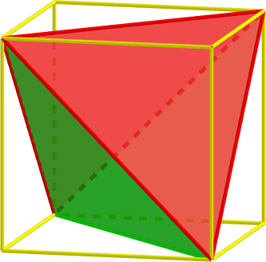
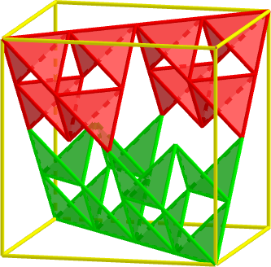

單一基本結構
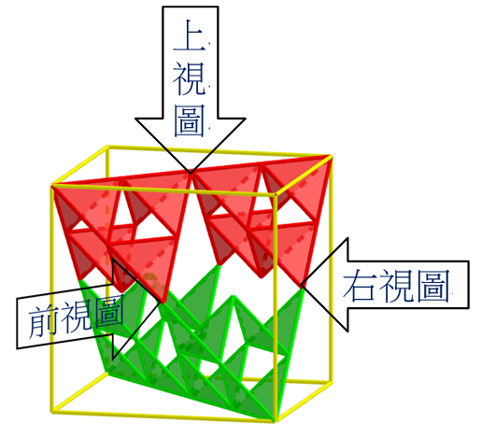

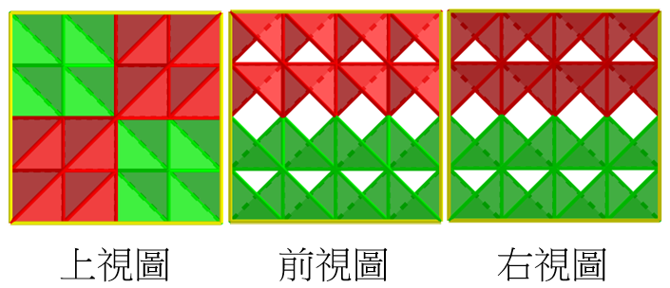

上試圖平均遮蔽率= 。
前試圖平均遮蔽率= 。
右試圖平均遮蔽率= 。
平均遮蔽率= 。

參考公式：正三角形面積=$\frac{\sqrt{3}}{4}a^{2}$，正四面體體積=$\frac{\sqrt{2}}{12}a^{3}$
- 試簡略介紹你最有印象的台灣綠建築，並說明它的結構以及可達到的效果。
(可上網蒐集資料整理，但並須註明資料出處)
台灣綠建築
所在地
結構說明
可達到的效果
資料來源

